浙江康复医院
西溪院区1号楼宣传标识布设项目
招标采购文件

项目编号：ZK-CG-202511A
项目名称：浙江康复医院西溪院区1号楼宣传标识布设项目
采购单位：浙江康复医院

2025年10月

第一章 招标公告

参照《中华人民共和国政府采购法》等有关规定，就浙江康复医院西溪院区1号楼宣传标识布设项目进行招标，欢迎国内合格的供应商前来投标。
- 项目编号：ZK-CG-202511A
二.采购组织类型：自行组织采购
三.采购方式：院内招标
四.招标项目概况（内容、用途、数量、简要技术要求等）：
标段 | 标项内容 | 数量 | 单位 | 预算金额  （万元） | 最高限价 | 简要技术  要求、用途 | 备注
1 | 浙江康复医院西溪院区1号楼宣传标识布设项目 | 1 | 项 | 19 | 19 | 详见采购需求

五.供应商资格条件：
1、符合《中华人民共和国政府采购法》第二十二条的规定：
（1）具有独立承担民事责任的能力；
（2）具有良好的商业信誉和健全的财务会计制度；
（3）具有履行合同所必需的设备和专业技术能力；
（4）有依法缴纳税收和社会保障资金的良好记录；
（5）参加政府采购活动前三年内，在经营活动中没有重大违法记录。
2、单位负责人为同一人或者存在直接控股、管理关系的不同供应商，不得同时参加同一合同项下的投标。
六.其他事项：
1、供应商认为招标文件、招标过程和中标结果使自己的权益受到损害的，可以在知道或者应知其权益受到损害之日起三个工作日内，以书面形式向采购人提出质疑。供应商应知其权益受到损害之日，是指：（1）对可以质疑的招标文件提出质疑的，为收到招标文件之日。收到招标文件之日起至投标截止时间止不足三个工作日的，应当在投标截止时间前提出。（2）对采购过程提出质疑的，为各采购程序环节结束之日。（3）对中标结果提出质疑的，为中标结果公告期限届满之日。
七、招标文件时间、地点及注意事项：
1、投标报名文件需提供以下文件资料：
1）有效的营业执照（法人证书）等复印件。
2）法定代表人授权书（原件）；
3）被授权人身份证（复印件）；
以上复印件须加盖投标单位公章，书面方式送至浙江康复医院城东院区保安室或扫描件发送到1297248070@qq.com邮箱中。
2、报名截止时间：2025年10月13号11:00
3、联系人及方式：杨女士 0571-86439831
4、投标地点：浙江康复医院城东院区（杭州市上城区观音塘路103号）食堂二楼会议室
5、开标时间：2025年10月13号14:00

浙江康复医院
2025年10月

第二章 供应商须知
一、招标文件
1.供应商应认真阅读本招标文件，发现其中有表述不清晰、前后矛盾等内容的，供应商可以在投标截止日 1 天前以书面形式要求招标采购单位澄清。2.招标采购单位必须以书面形式答复供应商要求澄清的问题，并将不包含问题来源的答复书面通知所有购买招标文件的供应商；除书面答复以外的其他澄清方式及澄清内容均无效。3.招标文件澄清、修改的内容为招标文件的组成部分。当招标文件与招标文件的澄清、修改通知就同一内容的表述不一致时，以最后发出的书面文件为准。
二、投标文件的编制
（一）投标文件的组成
1.资格证明：
▲（1）法人或者其他组织的营业执照等证明文件复印件，自然人的身份证复印件，法人代表授权委托书（格式见第五章）；
▲（2）投标声明书（格式见第五章）
2.报价文件：
（1）投标函（格式见第五章）；
（2）开标一览表（格式见第五章）；
（3）投标报价明细表（格式见第五章）；
（二）投标报价
1.投标报价应按招标文件中相关附表格式填写。2.投标报价是履行合同的最终价格，应包括一切税金和费用。3.投标文件只允许有一个报价，有选择或有条件的报价将不予接受，其投标无效。
三、开标
1.供应商应按招标文件规定的投标截止时间前提交投标文件。逾期送达的或者未送达指定地点的投标文件，将不予接收。2.开标会由采购人自行主持。3．做好开标记录并签字确认，供应商代表未到场签字确认或者拒绝签字确认的，不影响开标过程。
四、评标
1.评标小组由采购单位有关专家组成,成员人数应当为单数。2.招标人对各供应商的资格进行审查，供应商资格条件不符合招标文件要求的投标无效，不再进入符合性审查。3.评审小组对各投标文件的符合性进行审查，确定是否对招标文件作出了实质性响应。实质上没有响应招标文件要求的投标将被视为无效投标，不再进入下一阶段的评审。4.投标文件中开标一览表内容与投标文件中相应内容不一致的，以开标一览表为准；大写金额和小写金额不一致的，以大写金额为准；单价金额小数点或者百分比有明显错位的，以开标一览表的总价为准，并修改单价；总价金额与按单价汇总金额不一致的，以单价金额计算结果为准。
五、定标
1.采购人依法确定中标人后现场发布中标公告。2.采购人与中标人应当在中标之日起30日内签订采购合同。中标人拖延、拒签合同的,取消中标资格。

第三章 评标办法
为公正、公平、科学地选择中标人，参照《中华人民共和国政府采购法》等有关法律法规的规定，并结合本项目的实际，制定本办法。
本办法适用于浙江康复医院西溪院区1号楼宣传标识布设项目评标。
一、总则
本次评标采用综合评标法，合格供应商的评标按投标报价分数排序。
在报价评审时，如发现下列情形之一的，投标将被视为无效：（1）报价超过最高限价的；（2）投标报价具有选择性的；（3）不接受按招标文件规定的修正错误原则修正后的报价的；（4）报价明显低于其他通过符合性审查供应商的报价，且供应商不能证明其报价合理性，有可能影响产品质量或者不能诚信履约的。
- 评审内容及标准 本次投标以项目总价进行投标报价，按报价高低进行排序，相同分数按资质排序，资质报价都相同随机抽取。
评分因素 | 评分项目 | 评分标准及说明 | 分值
报价部分 |  | 满足采购文件要求且评审报价最低的报价为评审基准价，其价格分为满分。其他供应商的价格分统一按照下列公式计算：报价得分=(评审基准价/评审报价)×30%×100 | 0-30分
商务部分 | 业绩 | 供应商自2022年1月1日以来（以合同签订时间为准）相关合同业绩：每提供1份合同业绩得1分，最高得5分。（以提供的合同复印件为准） | 0-5分
技术部分 | 投标方案 | 投标总体方案0-5分（评分范围：5，4，3，2，1，0） | 0-5分
 | 需求响应程度 | 不符合（负偏离）采购需求要求中标注“▲”条款（不可偏离）的投标无效；  满足招标文件明确的全部需求条款要求的该项得满分；  需求条款低于采购需求（负偏离）的每项扣2分；  负偏离6项及以上的，视为采购人不能接受的附加条件，其投标文件做无效标处理。 | 0-12分
 | 样品 | 1、一号楼-电梯厅及电梯轿厢-楼层指示牌的设计、制作工艺、材料选用及质量情况0-5分（评分范围：5，4，3，2，1，0）  2、一号楼-楼层-门牌的设计、制作工艺、材料选用及质量情况0-5分（评分范围：5，4，3，2，1，0）  注：提供以上样品各一件，未提供的不得分。 | 0-10分
 |  | 投标人项目组织实施方案：  1、门厅文化宣传-文化墙产品的设计方案0-10分（评分范围：10，9，8，7，6，5，4，3，2，1，0）  2、材料选用方案0-4分（评分范围：4，3，2，1，0）  3、供货进度方案0-3分（评分范围：3，2，1，0）  4、货物交接验收方案0-2分（评分范围：2，1，0）  5、安装调试方案0-2分（评分范围：2，1，0） | 0-21分
 |  | 售后服务方案（包括但不限于对售后服务响应时间、方式、售后服务承诺、服务能力）。  1、服务响应方案0-3分（评分范围：3，2，1，0）  2、质保期在满足招标文件的规定情况下所有产品质保期每增加3个月得1分，最高得2分  3、投入售后服务人员方案0-2分（评分范围：2，1，0.5，0）  4、质保期内服务方案0-5分（评分范围：5，4，3，2，1，0） | 0-12分
 |  | 项目产品质量保障措施及方案0-5分（评分范围：5，4，3，2，1，0） | 0-5分

第四章 招标内容及需求
一、 项目概况
本次采购内容为西溪院区1号楼、2号楼及3号楼等区域整体宣传标识规划布设。
二、 招标内容与具体需求
楼栋号 | 项目 | 内容 | 参数要求 | 数量
一号楼 | 电梯厅及电梯轿厢 | 楼层指示牌 | 尺寸：500*650*5mm  亚克力底板，信息内容丝印 / 高精 UV 打印 | 9套
 | 电梯厅、楼道 | 楼层牌 | 尺寸：300*20mm  不锈钢围边烤漆字带安装字模、PV垫片 | 36套
 | 楼层 | 门牌、指示牌、卫生间标识牌等 | 尺寸：273*110*5mm  亚克力板，高精UV双面打印 | 76套
 | 管道井 | 标识牌 | 3M贴纸 0.05*0.11m | 21套
 | 楼梯间 | 导视牌 | 尺寸：400*225*5mm  亚克力加面板高精，UV打印背喷 | 12套
 | 楼层 | 服务台 | 尺寸：10mm厚亚克力立体镂空字 | 4套
 | 门厅文化宣传 | 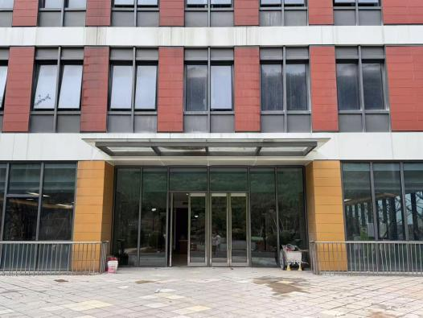 | 尺寸：2400*400mm  不锈钢折边烤漆➕亚克力字烤漆 | 2 套
 |  | 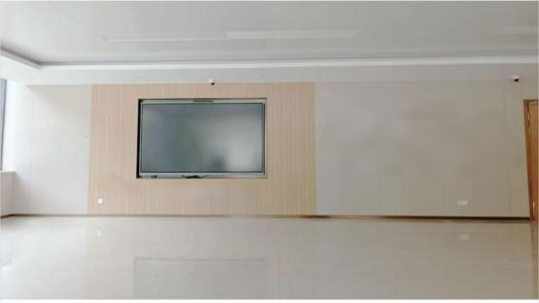 | 文化墙尺寸：1.88*3.95m  需根据现场实际出具设计方案，确认后实施 | 1套
 |  | 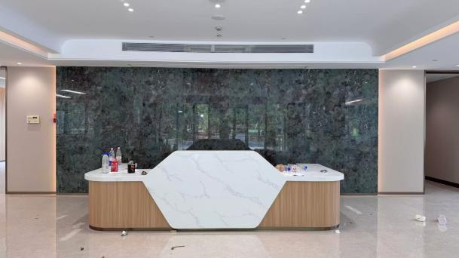 | 尺寸：660*275mm  大厅背景墙浮雕需要出设计方案，确认后实施 | 1套
 |  | 挂画定制 | 80*50cm | 10套
 |  | 大厅挂画 | 130*62cm | 1套
 |  | 字画 | 120*40cm | 1套
 |  | 绿植摆件 | 绿植摆件 | 4套
 |  | 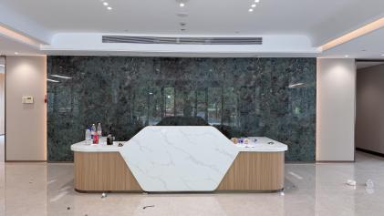 | 背景墙大字-尺寸：3800*385mm  亚克力金属烤漆字  服务台小字-尺寸：850*179mm  亚克力立体字烤漆 | 1套
二号楼 | 一层 | 标牌 | 尺寸：0.28*0.21m  亚克力底板➕高清UV打印 | 23套
 | 楼层 | 标识更新 | 尺寸：0.65*0.50m  亚克力底板➕高清UV打印 | 20套
 | 电梯厅及电梯轿箱 | 导视标牌更新 | 尺寸：0.65*0.50m  5mm亚克力底板，信息内容丝印 / 高精 UV 打印 | 9套
三号楼 | 餐厅 | 大厅（前面）-标语 | 尺寸：0.35*0.20m  亚克力底板➕高清UV打印 | 3套
 |  | 大厅（后面）-标语、规范贴纸 | 尺寸：0.35*0.20m  亚克力底板➕高清UV打印 | 1套
 |  | 出餐口-悬挂标牌 | 尺寸：0.35*0.20m  亚克力 丝印或UV打印 | 1套
 |  | 出餐口-标语 | 尺寸：0.30*0.20m贴纸 | 2套
 |  | 厕所通道-标语、规范贴纸 | 尺寸：0.27*0.11m贴纸 | 1套
 |  | 包厢-标牌 | 尺寸：0.27*0.11m  亚克力底板➕高清UV打印 | 3套
 | 电梯以及电梯口 | 导视标牌 | 尺寸：0.65*0.50m  5mm亚克力底板，信息内容丝印 / 高精 UV 打印 | 9套
 |  | 楼层号 | 尺寸：0.3*0.2m  不锈钢围边烤漆字带安装字模、PV垫片 | 1套
 | 夹层及一层 | 标牌 | 尺寸：0.27*0.11m  亚克力底板➕高清UV打印 | 21套
公共区域 | 医院入口大字更新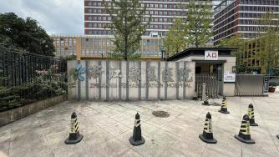 |  | 尺寸：1.5*8m  需根据现场情况重新出设计方案，确认后拆除焊接打磨烤漆 | 1套
注：以上内容均需根据现场实际进行深化设计。上述内容及数量仅为基础参考值，具体按深化设计情况经采购人确认后为准。

三、商务要求
质保期 | 自通过验收之日起不少于1年。
售后（技术）服务要求 | 1、质保期内非人为有意损坏实行包修、包换，时间自最终验收合格并交付使用之日起计算。在质保期内，如货物发生非人为的质量问题，成交人保证在接到电话通知后，立即响应，8小时内赶到现场修理、更换部件，3个工作日内不能修复的，必须采取提供备品备件等措施，以保证采购单位的正常使用；费用包含在项目总价中。  2、在合同货物质保期满后，成交人保证继续为采购方提供货物的维修服务，成交人须以不高于市场零售价格的配件价格向采购方提供零备件。  3、成交人应按响应文件中的承诺,进行其他售后服务工作。
交货（服务）时间及地点 | 时间: 合同签订之日起10天内完成供货安装等所有内容。  地点：浙江省杭州市高教路1号（浙江康复医院城西院区）
验收要求 | （1）中标人负责在设备送达采购人使用现场，完成安装调试，向采购人提出验收申请。  （2）验收标准：以招标文件、投标文件的技术参数为准；  验收合格后，甲方应向乙方出具加盖公章的《采购项目验收单》（一式三份）。验收不合格的，甲方有权拒收，并书面通知乙方，乙方应在合同规定时间内按约如数更换到位，并保证验收合格。  （3）搬运安装过程中造成原建筑设施、室外道路、绿化、墙体、门窗、锁具等损坏及下水道堵塞的，由中标人进行修复或按实赔偿，或由采购人委托第三方修复，所产生费用由中标人支付。
报价要求 | 1．投标报价应以人民币报价，是履行合同的最终价格，应包括货款、标准附件、备品备件、专用工具、包装、运输、装卸、保险、税金、货到就位以及安装、调试、培训、质保、售后服务等一切税金和费用。  2.投标文件只允许有一个报价，有选择的、有条件的报价将被拒绝。  3.采购人不接受可选择的报价。

第五章 投标文件格式

1. 投标文件的外包装封面格式

投标文件

项目名称：
项目编号：
招标内容：
标项内容：

供应商名称：（盖章）
供应商地址：
在 年 月 日时分之前不得启封

年 月 日

2.资格证明文件：

▲（1）法人或者其他组织的营业执照等证明文件复印件，自然人的身份证复印件；

▲（2）具备履行合同所必需的设备和专业技术能力的证明材料：须提供相关证明（说明）材料，内容自拟，证明材料可以是：资产或存款证明、采购设备发票、代理证明、以往同类项目实施案例、投标人为其缴纳社保的人员资质等；

3.投标声明书格式
投标声明书
致 ：
（投标人名称）系中华人民共和国合法企业，经营地址。
我（姓名）系（投标人名称）的法定代表人/授权委托人，我方愿意参加贵方组织的（项目编号：）项目的投标，提交投标文件正本1份、副本2份。为便于贵方公正、择优地确定中标人及其投标产品和服务，我方就本次投标有关事项郑重声明如下：
1.投标人已详细审查全部“招标文件”，包括修改、澄清文件（如有的话）以及全部参考资料，已经了解我方对于招标文件、采购过程、采购结果有依法进行询问、质疑、投诉的权利及相关渠道和要求。
2.投标人在投标之前已经与贵方进行了充分的沟通，完全理解并接受招标文件的各项规定和要求，对招标文件的合理性、合法性不再有异议。
3.本投标有效期自开标日起90日。
4.如中标，本投标文件至本项目合同履行完毕止均保持有效，本投标人将按“招标文件”及政府采购法律、法规的规定履行合同责任和义务。
5.投标人同意按照贵方要求提供与投标有关的一切数据或资料。
6.我方向贵方提交的所有投标文件、资料都是准确的和真实的。
7.我方不是采购人的附属机构；在获知本项目采购信息后，与采购人聘请的为此项目提供咨询服务的公司及其附属机构没有任何联系。
8.在参加本项目前三年内没有因违法经营受到刑事处罚或者责令停产停业、吊销许可证或者执照、较大数额罚款等行政处罚或处罚。
如有，说明具体情况，否则删除本行
9.在投标截止前未被“信用中国”网站(www.creditchina.gov.cn)列入失信被执行人、重大税收违法案件当事人名单；未被“中国政府采购网”(www.ccgp.gov.cn)列入政府采购严重违法失信行为记录名单。
如被列入，说明具体情况，否则删除本行
10.以上事项如有虚假或隐瞒，我方愿意承担一切后果，并不再寻求任何旨在减轻或免除法律责任的辩解。
11.本投标有关的一切正式往来信函请寄：

地址：邮编： 电话：
传真：______________投标人代表姓名 ___________ 职务：
投标人名称（公章）：___________________
开户银行： 银行帐号：
法定代表人或授权委托人签字：
日期：年月日

4.法定代表人授权委托书格式

法定代表人授权委托书
致 ：
我（姓名）系（供应商名称）的法定代表人，现授权委托本单位在职职工（姓名）以我方的名义参加项目的投标活动，并代表我方全权办理针对上述项目的投标、开标、评标、签约等具体事务和签署相关文件。
我方对被授权人的签名事项负全部责任。
在撤销授权的书面通知以前，本授权书一直有效。被授权人在授权书有效期内签署的所有文件不因授权的撤销而失效。
被授权人无转委托权，特此委托。

被授权人：（签字或盖章）法定代表人：（签字或盖章）
职务：职务：
被授权人身份证号码：
（附被授权人身份证正反双面复印件）
供应商： （盖章）
年 月 日

5.投标函格式
投标函
致：
根据贵方为项目的招标公告/投标邀请书（项目编号：），签字代表（全名）经正式授权并代表供应商（供应商名称）提交投标文件正本一份、副本两份。
据此函，签字代表宣布同意如下：
1.供应商已详细审查全部“招标文件”，包括修改、澄清文件（如有的话）以及全部参考资料，已经了解我方对于招标文件、采购过程、采购结果有依法进行询问、质疑、投诉的权利及相关渠道和要求。
2.供应商在投标之前已经与贵方进行了充分的沟通，完全理解并接受招标文件的各项规定和要求，对招标文件的合理性、合法性不再有异议。
3.投标有效期自开标日起90个日历日。
4.如中标，本投标文件至本项目合同履行完毕止均保持有效，本供应商将按“招标文件”及政府采购法律、法规的规定履行合同责任和义务。
5.供应商同意按照贵方要求提供与投标有关的一切数据或资料。
6.与本投标有关的一切正式往来信函请寄：
地址：邮编：电话：
传真：供应商代表姓名职务：供应商名称: （盖章）开户银行：银行帐号：
法定代表人或授权委托人: （签字或盖章）
日期: 年月日

6.开标一览表
浙江康复医院西溪院区1号楼宣传标识布设项目
项目开标一览表
项目 | 投标报价 | 备注
浙江康复西溪院区1号楼宣传标识布设项目 | 大写：  小写：
注：1、本次报价包含材料、人工、管理费、税费等所有费用。报价作为此次投标的评标依据。
投标单位：_________________（盖章）
法定代表人或授权委托人：（签字）
日期：年 月 日

7.投标报价明细表
投标报价明细表

本次报价包含材料、人工、管理费、税费等所有费用。总价作为此次投标的评标依据。

投标单位：___________(盖章)___________
法定代表人或授权委托人：（签字）
日期：年 月 日

